AULA 03
IoT
Revisão e Prática Rasp

Revisão de conceitos – Micropython, Sensores, Atuadores, Resistores e PWM
Exercício semáforo feito no Thonny

Resistores – Leitura:
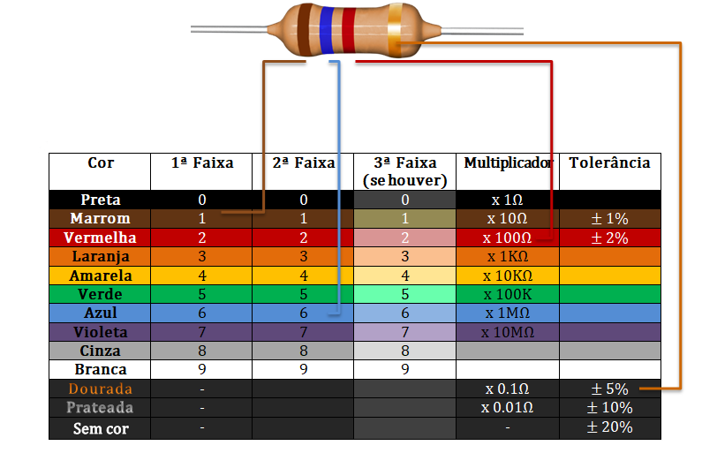
Multiplicador – Cinza = x100M e Branco = x1B
Tolerância – Verde = ±0.5% Azul = ±0.25% Violeta = ±0.01% e Cinza = ±0.05%
Nesse caso
Concat(1(faixa marrom), 6(faixa azul)
- 16 x 100 ohms (faixa vermelha) = 1600 1.6K Ohms ±5% (Faixa dourada)

